***PROGRAMACIÓN ORIENTADA A OBJETOS***

***Semestre 2016-2017/I***

***Nombre del proyecto: Lucy´s Mansion***

***Integrantes del equipo******:***

***Damián Eduardo Martínez Ramírez***

***Aurora Guadalupe González Espinosa***

***Lucía Alitzel Cárdenas Hernández***

Comienza el juego….

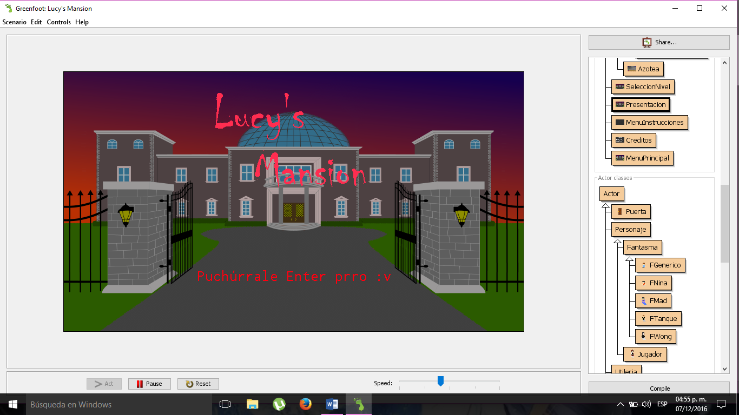

Menú principal

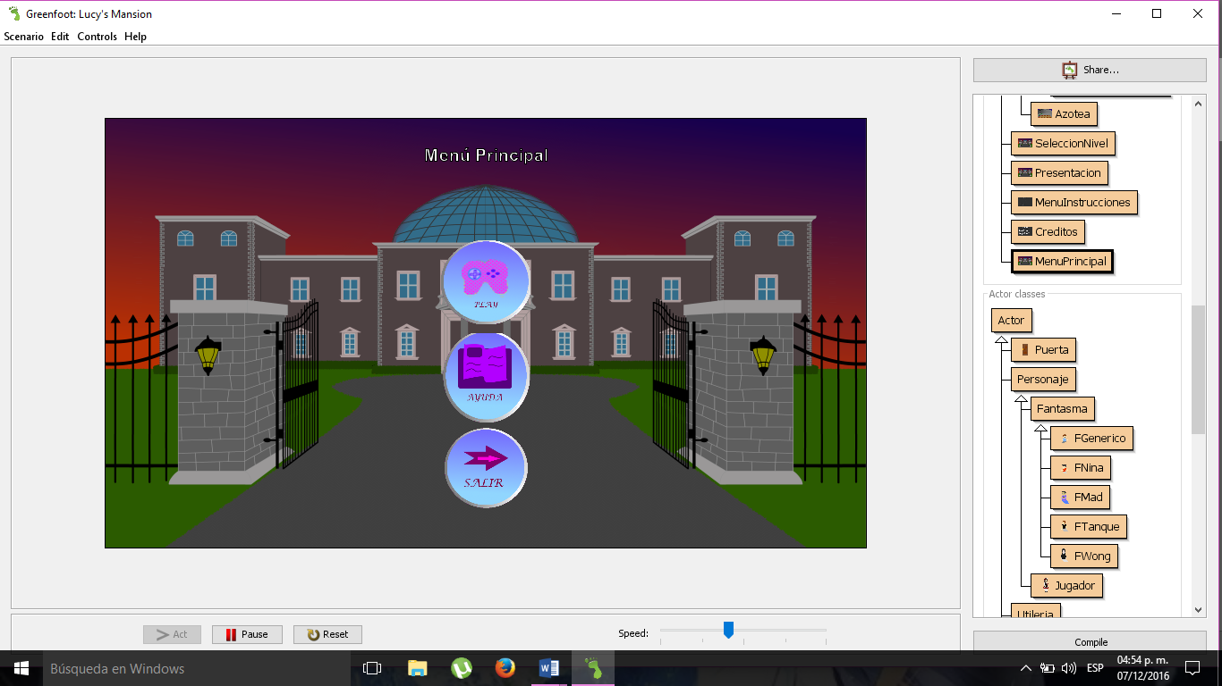

Ayuda:

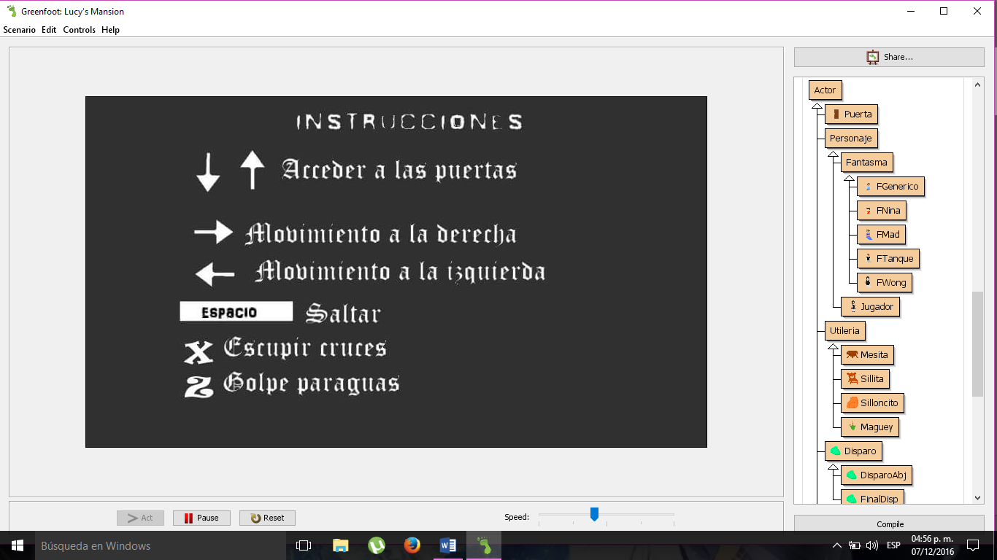

Selección del nivel

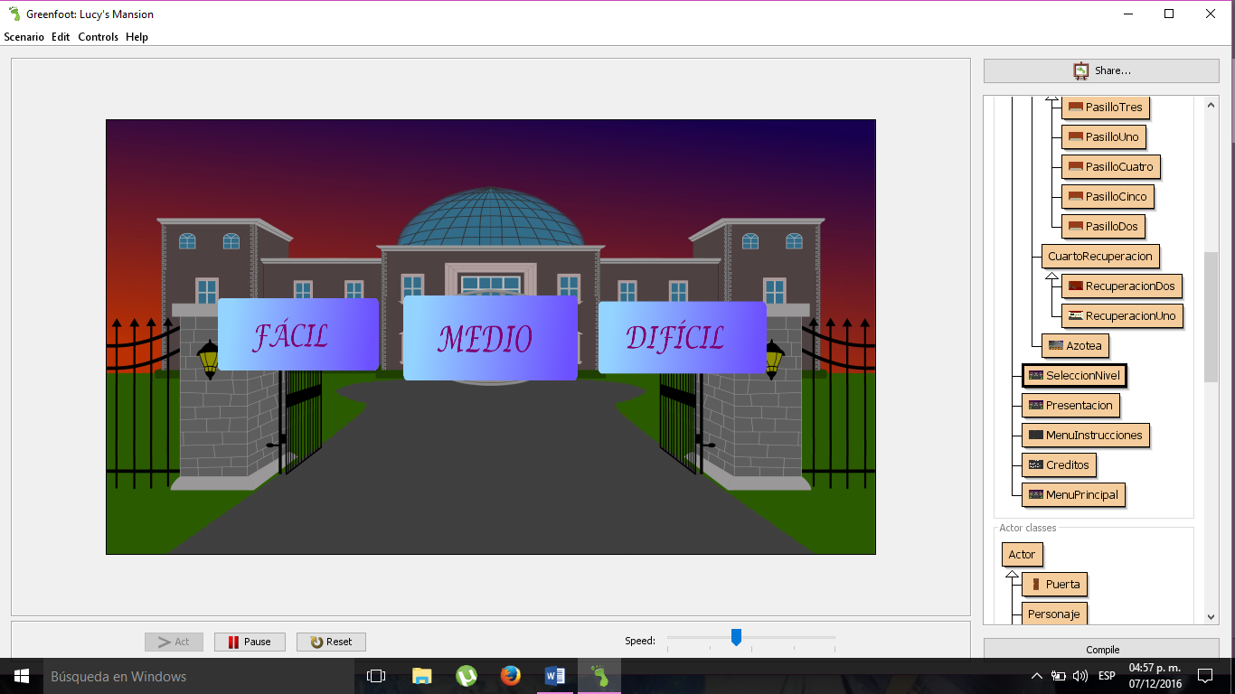

Inicio del juego

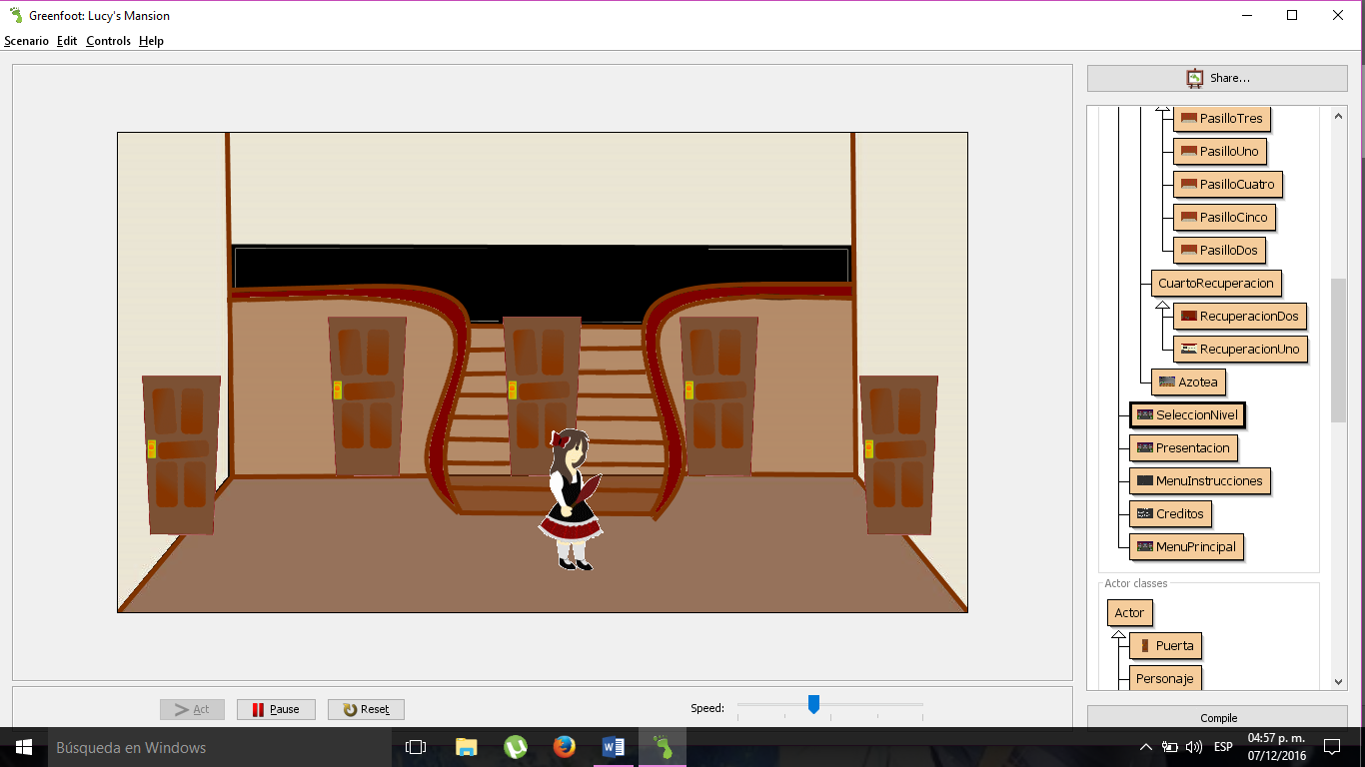

Ingresa a un pasillo

